城市轨道交通车站设备课程教案
授课时间 | 第4、5周 | 授课章节 | 项目一  自动售检票系统
授课题目 | 任务三 TVM常见问题处理  任务四 AGM的操作和常见问题  任务五 BOM的操作与常见问题处理  任务六 其他终端设备的操作方法
授课类型 | 理论( √ ) 实践( )
教学目的  与要求 | 【知识目标】  1. 掌握城市轨道交通车站TVM自助购票的方法、开关站作业流程；TVM常见问题处理；  2. 掌握城市轨道交通车站闸机的操作与常见问题处理；  3. 掌握城市轨道交通车站BOM的操作与常见问题处理；  4. 了解城市轨道交通车站其他终端设备的操作。  【能力目标】  （1）能够独立进行自助购票操作;能熟练完成城市轨道交通车站TVM开关站作业；能够对TVM设备进行故障处理。  （2）能够熟练掌握城市轨道交通车站闸机的操作和常见问题处理。  （3）能够熟练掌握城市轨道交通车站BOM的操作和常见问题处理。  （4）能够熟练掌握城市轨道交通一些其他设备的操作方法。
教学重点 | TVM常见问题处理
教学难点 | 闸机的操作与常见问题处理
教学方法 | 问答法、讨论法、讲授法
教具仪器 | 投影仪、多媒体课件、教材
教学设计 | 【温故知新】提问学生上节课讲到的AFC五层架构，一起温习AFC系统各部分的名称和功能，并开始本节课的内容（第四层架构：车站终端设备）。  【讲解概念】介绍TVM、AGN、BOM及其他终端设备的操作和常见问题处理。  【举例类比】举一些生动易懂的例子加深印象。  【分析应用】通过思考各案例的提问来了解知识点。  【总结归纳】总结本节课的主要内容，强调重点和难点，引导学生思考和提问。
教 学 过 程
【温故知新】  提问上节课的重点内容：AFC系统的五层架构分别是什么，并简要概括每层结构的功能性。  【学生回答】  【老师总结】  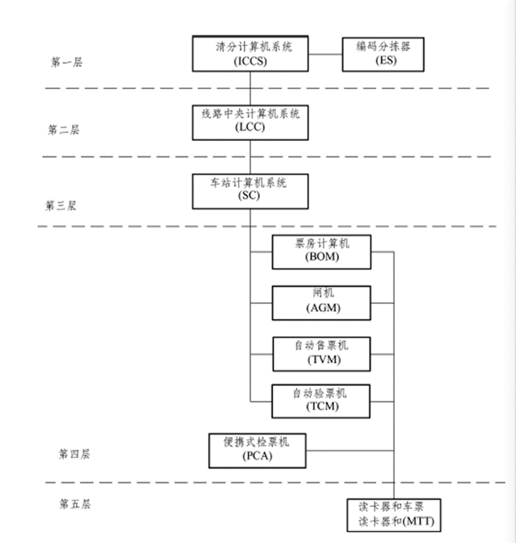  ※第一层——综合中央计算机系统（ICCS）：数据汇总、处理、分析。  ※第二层——线路中央计算机系统（LCC）：1、收集、统计、传送本线路的数据；2、监控、管理本线路设备。  ※第三层——车站计算机系统（SC）：1、收集、统计、传送本车站的数据；2、监控、管理本车站设备。  ※第四层——车站终端设备（STE）：售检票服务。  ※第五层——车票媒介：乘车凭证。  【传授新知】  本节课主要对第四层（车站终端设备）进行学习。  一、自助购票  TVM是城市轨道交通AFC系统的重要组成部分。像自动售货机一样，TVM可根据乘客的指令自动出票，它替代了人工售票而实现机器的自动售票。设于车站非付费区，用于乘客自助式购买地铁单程票和对储值票进行充值。  - TVM外部结构（示例图、简要概述）  - TVM内部结构（示例图、简要概述）  二、TVM设备故障处理  详细讲解TVM出现的问题对应的原因及解决办法。  【提问】TVM出现某问题时，可能原因及解决办法。  【学生回答】  【引导案例】  广州地铁在全国率先实现新型支付技术的规模应用，全线网所有闸机均支持银联IC卡和地铁云卡APP过闸，再次开创了国内先河。  【提问】  2023年天津地铁在AFC系统中取得的巨大飞跃是什么？  【学生回答】  【传授新知】  AGM的操作与常见问题处理  自动检票机（AGM），又称作闸机，是AFC系统终端设备的一种，主要实现乘客的自助进出站检票交易并对乘客进行规范导行的功能（从非付费区到付费区），并能为AFC系统提供客流信息和交易信息。组成一个通道需要两台闸机：一个主机柜和一个相邻的机柜。  按功能不同，自动检票机可分为进站检票机、出站检票机和双向检票机三种。（分别讲解三种AGM有什么区别）  一、闸机的种类  闸机有三辊闸、摆闸、翼闸、转闸、一字闸、平移闸等。（分别介绍并对比不同闸机类型）  二、闸机的基本组成  闸机的基本组成部分包括箱体、拦阻体、机芯、控制模块和辅助模块。（对每一个模块进行讲解）  三、故障排除  详细讲解AGM出现的问题对应的原因及解决办法。  【提问】AGM出现某问题时，可能原因及解决办法。  【知识拓展】  如果希望提高机芯的性能和使用寿命，那么采用性能更好、使用寿命更长的直流无刷电机是不错的选择，尤其是欧洲一线品牌的直流无刷电机，其可靠性和耐久性都是普通电机所无法达到的，但成本很高，控制技术也很复杂。  【引导案例】  成都地铁运营有限公司周胡彬生产移动BOM机，该移动半自动售票机在任意地点，为乘客提供充值和处理异常票卡的服务，提高地铁通行效率。  【提问】  票房售票机可以完成什么样的功能？我们能否在BOM直接操作买票？  【学生回答】  【传授新知】  BOM的操作与常见问题处理  一、BOM介绍  半自动售票机（BOM），通常安装在售/补票房或车站服务中心内，采用人工方式完成票务处理、车票发售、加值、车票分析（验票）、退票及其他票务服务，因此BOM机又称为人工售/补票机或票房售/补票机。  BOM机有两种操作模式：售票模式和补票模式。  1．售票模式  这种模式是给非付费区的乘客处理车票。该模式下可以对车票进行出码更新、发售和加值。  2．补票模式  这种模式是给付费区的乘客处理车票与补票。该模式下可以对车票进行出码更新、超乘更新、超时更新、发售免费/付费出站票和加值。  【总结归纳】  BOM机是在车站中以人工方式为乘客提供服务的售补票设备，放置于车站售票和补票室内。BOM机的主要功能包括售票、补票、充值、更新、替换、退票、车票挂失、车票分析、车票处理、车票查询、收益管理、设备操作等。  二、车票分析  通过票房售票机应可以对车票的有效性进行分析。票房售票机对车票的分析结果应与自动检票机保持一致。  不同的票种应按照不同的使用范围及用途检查，其应能通过系统参数进行设置。同时，在检查中所涉及的各种参数应能通过中央计算机设置。各种车票无效原因应统一赋予不同的代码。  介绍操作显示器应显示车票的主要编码信息和乘客显示器显示的车票信息。  在完成车票分析后，票房售票机应可以根据分析结果/无效原因对车票做进一步的处理，如更新、充值、替换、退款、给予优惠等。  三、操作规程  为了能操作票房售票机（BOM），操作员必须通过识别程序登录。  （1）输入“操作员ID”和“密码”，密码是不会完整地显示出来的，每个密码字符以一个“*”显示。  （2）按下“Enter”键表示确认ID和密码。  四、故障排除  详细讲解BOM出现的问题对应的原因及解决办法。  【提问】BOM出现某问题时，可能原因及解决办法。  五、其他终端设备简单介绍  对TCM和PCA进行简单介绍，并提问上节课提到过的FAM  【学生回答】  【知识拓展】  MCBF：可连续无故障刷卡次数；  MTTR：平均维修时间，一般指产品的故障维修所需的平均修复时间，作为产品可维修性的衡量指标。  【课堂总结】  本堂课带领学生学习TVM、AGM、BOM的操作与常见问题处理，并对其他终端设备的操作方法进行简要学习，旨在让学生们能够掌握城市轨道交通车站TVM自助购票的方法、开关站作业流程；TVM常见问题处理；并掌握城市轨道交通车站AGM、BOM等操作与常见问题处理。从而能够独立进行自助购票操作，并对一些常见的城市轨道交通车站终端设备操作和常见问题有独立处理的能力。 |  |  | 教学备注
教学后记

